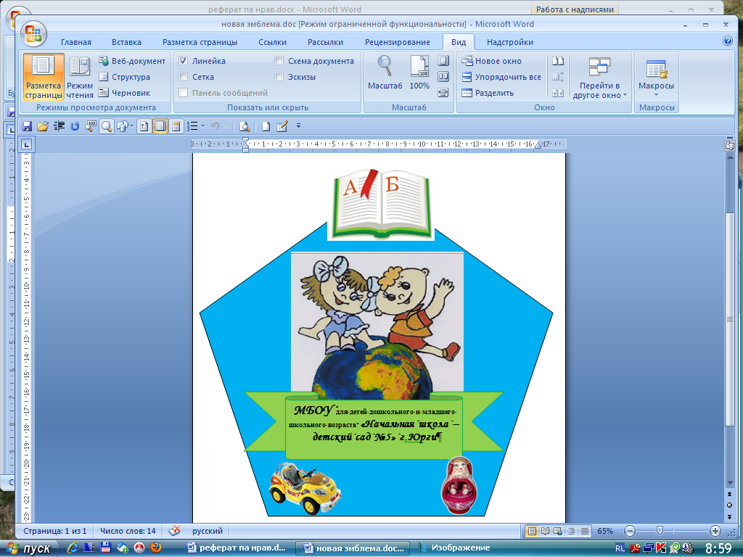
Муниципальное бюджетное образовательное учреждение для детей дошкольного и младшего школьного возраста «Начальная школа – детский сад №5»

Сценарий урока безопасности
«Причины пожара. Основные правила пожарной безопасности»
для обучающихся 2 класса

Составитель:
Мартусова Светлана Николаевна,
учитель начальных классов
МБОУ «НШ-ДС№5»

Юрга 2014

Цель урока: прививать навыки осторожного обращения с огнём.

Задачи :
- познакомить учащихся с некоторыми причинами пожаров и правилами поведения при их возникновении;
- научить предвидеть и прогнозировать опасные ситуации, связанные с возникновением пожаров в помещении;
- воспитывать чувство ответственности.

Ход урока:

1. Организационный момент.
Сегодня мы поговорим с вами о причинах возникновения пожара, вспомним и повторим основные правила пожарной безопасности.
2. Тема урока:
Отгадайте загадку: (СЛАЙД № 2)
«Рыжий зверь в печи сидит,
Рыжий зверь на всех сердит.
Он от злости ест дрова
Целый час, а может два.
Ты его рукой не тронь,
Искусает всю ладонь». (ОГОНЬ)

- Много сотен лет потребовалось человеку для того, чтобы научиться добывать огонь и пользоваться им.
- Ребята, скажите, а огонь друг или враг?
- Когда огонь - друг? (ответы детей) (СЛАЙД № 3, СЛАЙД № 4, СЛАЙД № 5)
С давних пор огонь стал другом человека. Он помогал людям обороняться от диких зверей, освещать жилище, отапливать дома в холодное время года. Благодаря огню человек научился вкусно готовить пищу. Без огня мы уже не представляем жизни, он нужен повсюду: в домах, и школах, на заводах и фабриках, в городах и сёлах.
Огонь - друг человека. Без него невозможна жизнь на земле.
- Когда огонь - враг? (ответы детей)
- Огонь будет врагом человека от того, правильно ли мы его используем.
3. Выявление причин пожара.
- Послушайте шуточное стихотворение Г. Остера.
Спички - лучшая игрушка
Для скучающих детей.
Папин галстук, мамин паспорт -
Вот и маленький костер.
Если тапочки подкинуть,
Или веник подложить,
Можно целый стул зажарить,
В тумбочке сварить уху.
Если взрослые куда-то
Спички спрятали от вас,
Объясните им, что спички

Для пожара вам нужны.
(Г. Остер.)
- Стихотворение то шуточное, но можно ли шутить с огнём?
- К чему это может привести? (к пожару)
-Правильно. При неосторожном обращении огонь из верного друга превращается в беспощадного врага.
- Что может случиться, если огонь становиться нашим врагом? (СЛАЙД № 6, СЛАЙД № 7)
- Правильно, может случиться пожар.
- Подумайте, от чего возникают пожары? (СЛАЙД № 8, СЛАЙД № 9)

3. Основные правила пожарной безопасности
- Что необходимо делать, чтобы не было пожаров? (соблюдать правила ППБ)
- Какие правила пожарной безопасности мы должны соблюдать?
(СЛАЙД № 10, СЛАЙД № 11, СЛАЙД № 12, СЛАЙД № 13, СЛАЙД № 14, СЛАЙД № 15, СЛАЙД № 16)
- Ребята, а какие средства тушения пожара вы можете назвать? (СЛАЙД № 17)
- Скажите, как называют людей, которые пушат пожары? (Пожарные)
(СЛАЙД № 18, СЛАЙД № 19)

4. Итог:
- О чём мы сегодня говорили?
- Что никогда нельзя делать, чтобы не было пожара?
И в заключении предлагаю вам прочитать и запомнить памятку. (СЛАЙД № 20)
На этом, ребята, наш урок безопасности окончен. Спасибо за урок. (СЛАЙД № 21)

